Šibenik, 15. studeni 2011.
Predsjednicima vijeća učenika srednjih škola
svima
klasa: p-sš-11/12-1

Draga učenice, dragi učeniče!

Nacionalno vijeće učenika Republike Hrvatske (NVURH), najviše predstavničko tijelo učenika RH i savjetodavno tijelo Ministarstvu znanosti, obrazovanja i športa, po treći puta organizira obilježavanje Međunarodnog dana srednjoškolaca 17. 11. u Hrvatskoj.
Međunarodni dan srednjoškolaca obilježava se u spomen na praške studente i srednjoškolce, koji su zbog mirnog prosvjeda protiv nacističke okupacije svoje zemlje, održanog 17. studenog 1939. strijeljani bez suđenja. U ostalim europskim zemljama ovaj dan se obilježava već dugi niz godina kao dan studenata i srednjoškolaca, a ove godine u Lijepoj Našoj obilježit će se treći put zaredom.
Dan srednjoškolaca povezan je s Europskom deklaracijom o pravima srednjoškolaca, koju je donio Organizacijski ured za europske udruge učenika – OBESSU, a koju je Nacionalno vijeće učenika prihvatilo. Diljem Europe pokrenuta je kampanja pod nazivom „Light on the rights“, koja promiče Deklaraciju i prava srednjoškolaca. Tekst Deklaracije, kao i više o pravima učenika u Hrvatskoj možete doznati na http://nvurh.skole.hr/prava.ucenika.
Kako se ti tu uklapaš? Prvo, pozivamo sva vijeća učenika srednjih škola na obilježavanje Dana srednjoškolaca. To je odličan povod za organizaciju koncerata, tribina, predavanja, sportskih turnira i ono najvažnije – upoznavanje tvojih kolega (a i tebe!) o pravima učenika i radu u vijeću učenika. Koliko vas zna da je po Zakonu škola dužna organizirati dodatnu/dopunsku nastavu onim učenicima koji je trebaju? Koliko tvojih prijatelja zna da svaki učenik ima svog predstavnika na razini škole, županije i države? A znaš li da svi učenici imaju Zakonom zajamčeno pravo na pritužbu i prijedlog? Koliko učenika tvoje škole zna za postojanje vijeća učenika škola, a koliko za postojanje Nacionalnog vijeća?
Na stranici http://nvurh.skole.hr/dan_srednjoskolaca možete pronaći programe obilježavanja u tvom gradu i županiji. NVURH u raznim gradovima organizira info štandove i razne sadržaje. Na adresi http://bit.ly/vdkTLF možete pronaći plakat Nacionalnog vijeća učenika, koji možete otiskati, a u priviktu imate letak koji možete podijeliti kolegicama i kolegama. Zašto bi tvoja škola zaostajala? Obilježi dan srednjoškolaca, a na ured@nvurh.skole.hr nam pošalji članak i fotografije što ste napravili, kako bi podijelili ideje i pohvalili se. Aktiviraj se i informiraj!
Pozivamo te da svojim kolegama u školi pročitaš prava učenika iz deklaracije o pravima učenika i iz Zakona o odgoju i obrazovanju. U mnogim školama prigodno će se ova deklaracija pročitati u 11:17 ili u 17:11. Uključi se u akciju! Raspravi koliko se prava učenika poštuju u tvojoj školi i što učiniti kako bi se primjenjivala, kako bi zaista škola bila po mjeri učenika. Svoje prijedloge, ocjene i mišljenja pošaljite nama.
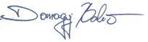
Uključi se u ovu akciju, učini nešto korisno za svoje prijatelje i kolege i proširi znanje učenika o njihovim pravima ondje gdje još nisu čuli za njih. Uključi se u bolje sutra!

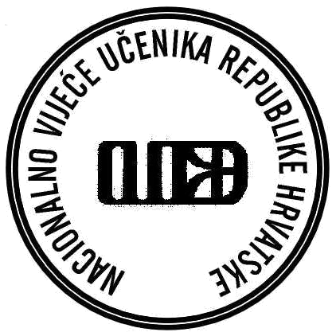
Srdačan pozdrav,

Domagoj Babić
Predsjednik Nacionalnog vijeća učenika Republike Hrvatske
M. P.

